# Міністерство освіти і науки України

Національний технічний університет України «Київський політехнічний інститут імені Ігоря Сікорського"

Факультет інформатики та обчислювальної техніки Кафедра інформатики та програмної інженерії

Звіт

з лабораторної роботи № з дисципліни

«Алгоритми та структури даних-1.

Основи алгоритмізації»

«Дослідження алгоритмів пошуку та сортування»

Варіант 7

Виконав студент ІП-12 Васильєв Єгор Костянтинович

(шифр, прізвище, ім'я, по батькові)

Перевірив

( прізвище, ім'я, по батькові)

Київ 2021

**Лабораторна робота №8**

**Дослідження алгоритмів пошуку та сортування**

**Мета –** дослідити алгоритми пошуку та сортування, набути практичних

навичок використання цих алгоритмів під час складання програмних

специфікацій.

**Індивідуальне завдання:**



**Постановка задачі**

Результатом розв’язку є двовимірний масив 8 х 5 ініційований псевдовипадковими значеннями та відсортований обміном за зростанням одновимірний масив сформований із добутку значень елементів рядків першого масиву.

**Побудова математичної моделі**

Двовимірний масив створюємо за допомогою двох вкладених циклів та функції rand(), що генеруватиме псевдовипадкові числа (від -10 до 10) для його ініціювання певними значеннями. Одновимірний масив формуватимемо із добутків значень елементів рядків за допомогою циклів та оператора умовної форми вибору, тому він міститиме 8 значень. Потів сортуватимемо масив обміном за зростанням. Оскільки масив має містити дробові значення то згенеровані функцією rand() ділитимемо на 2. Також відповідно до цього масиви, значення добутку елементів та тимчасова змінна що використовується при сортуванні масиву будуть дійсного типу.

*Складемо таблицю змінних*

|  |  |  |  |
| --- | --- | --- | --- |
| Змінна | Тип | Ім’я | Призначення |
| Константне значення | Цілий | rows | Кількість рядків масиву |
| Константне значення | Цілий | cols | Кількість стовпців масиву |
| Значення добутку | Дійсний | mult | Зберігає добуток елементів рядків |
| Індекс елемента з мінімальним значенням | Цілий | min | Сортування масиву |
| Двовимірний масив | Індексований | arr1 | Перший масив |
| Одновимірний масив | Індексований | arr2 | Другий масив |
| Лічильник зовнішнього циклу | Цілий | i | Лічильник для роботи з масивом |
| Лічильник внутрішнього циклу | Цілий | j | Лічильник для роботи з масивом |

**Розв’язання**

Програмні специфікації запишемо у псевдокоді та графічній формі у вигляді блок-схеми.

*Крок 1.* Деталізація основних дій

*Крок 2.* Деталізація дії формування першого масиву

*Крок 3.* Деталізація дії формування другого масиву

*Крок 4.* Сортування другого масиву

**Псевдокод**

Крок 1

**початок**

rows=8

cols=5

mult=1

tmp

arr1[rows][cols]

arr2[rows]

-деталізація дії формування першого масиву

-деталізація дії формування другого масиву

-сортування другого масиву

**кінець**

Крок 2

**початок**

rows=8

cols=5

mult=1

tmp

arr1[rows][cols]

arr2[rows]

**повторити** (i=0, rows) **раз**

**повторити** (j=0, cols) **раз**

arr1[i][j]=(rand()%20-10)/2

-деталізація дії формування другого масиву

**кінець повторити**

**кінець повторити**

-сортування другого масиву

**кінець**

Крок 3

**початок**

rows=8

cols=5

mult=1

tmp

arr1[rows][cols]

arr2[rows]

**повторити** (i=0, rows) **раз**

mult=1

**повторити** (j=0, cols) **раз**

arr1[i][j]=(rand()%20-10)/2

mult=mult*arr1[i][j]

**кінець повторити**

arr2[i]=mult

**кінець повторити**

-сортування другого масиву

**кінець**

Крок 4

**початок**

rows=8

cols=5

mult=1

tmp

arr1[rows][cols]

arr2[rows]

**повторити** (i=0, rows) **раз**

mult=1

**повторити** (j=0, cols) **раз**

arr1[i][j]=(rand()%20-10)/2

mult=mult*arr1[i][j]

**кінець повторити**

arr2[i]=mult

**кінець повторити**

**повторити** (i=0, rows-1) **раз**

min=i

**повторити** (j=i+1, rows) **раз**

**якщо** arr2[j]<arr2[min]

**то**

min=j

**все якщо**

**кінець повторити**

**якщо** i!=min

**то**

tmp = arr2[i]

arr2[i] = arr2[min]

arr2[min] = tmp

**все якщо**

**кінець повторити**

**кінець**

**Блок-схема**

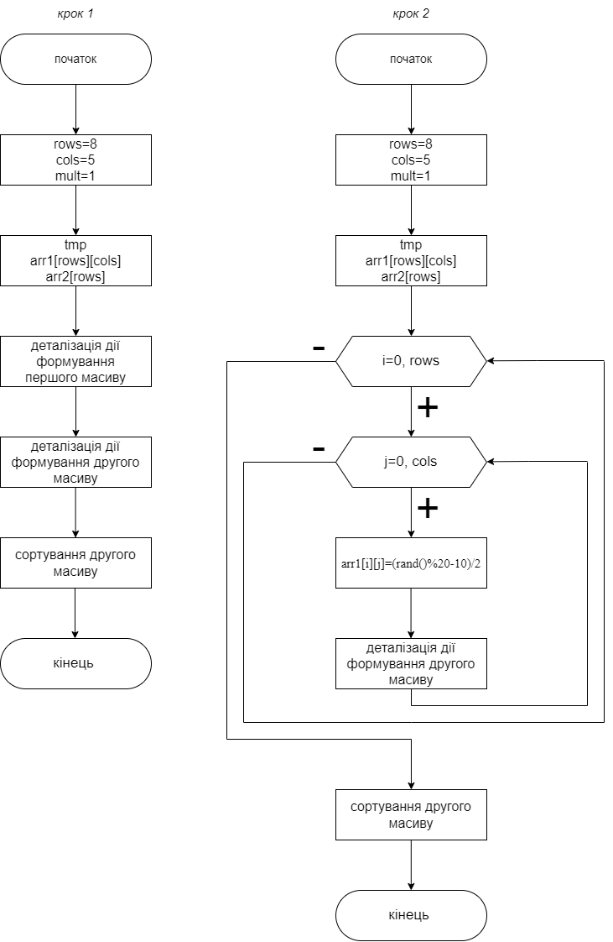

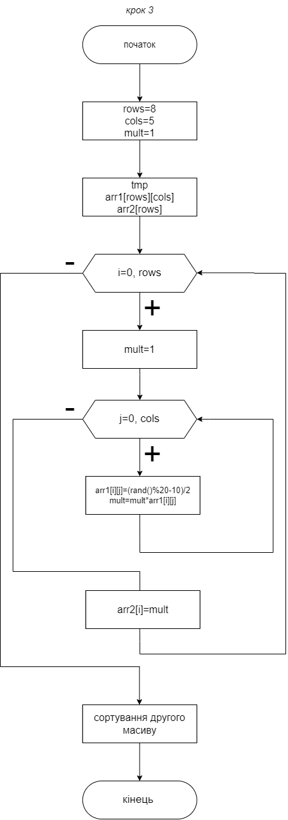

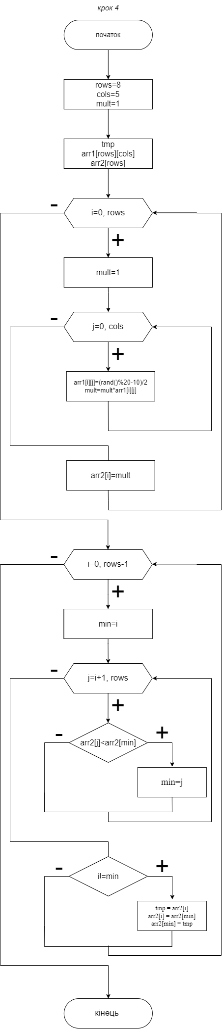

**Перевірка**

*крок 1*

**початок**

**-**деталізація основних дій

*-*деталізація дії формування першого масиву

-деталізація дії формування другого масиву

-сортування другого масиву

**кінець**

*крок 2*

**початок**

arr1[0][0]=-4.5

mult=-4.5

arr1[0][1]=-1.5

mult=6.75

. . .

arr1[0][4]=-4.5

arr2[0]=-4.5

mult=33.75

arr1[1][0]=-3

mult=-3

arr1[1][1]=4

mult=12

. . .

arr1[1][4]=-3

mult=-576

-деталізація дії формування другого масиву

-сортування другого масиву

**кінець**

*крок 3*

**початок**

arr1[0][0]=-4.5

mult=-4.5

arr1[0][1]=-1.5

mult=6.75

. . .

arr1[0][4]=-4.5

arr2[0]=-4.5

mult=33.75

arr1[1][0]=-3

mult=-3

arr1[1][1]=4

mult=12

. . .

arr1[1][4]=-3

mult=-576

. . .

arr2[2]=-189.844

. . .

arr2[3]=22.5

. . .

arr2[4]=9

. . .

arr2[5]=540

. . .

arr2[6]=-3

. . .

arr2[7]=-33.75

-сортування другого масиву

**кінець**

*крок 4*

**початок**

arr1[0][0]=-4.5

mult=-4.5

arr1[0][1]=-1.5

mult=6.75

. . .

arr1[0][4]=-4.5

arr2[0]=-4.5

mult=33.75

arr1[1][0]=-3

mult=-3

arr1[1][1]=4

mult=12

. . .

arr1[1][4]=-3

mult=-576

arr2[1]=-576

. . .

arr2[2]=-189.844

. . .

arr2[3]=22.5

. . .

arr2[4]=9

. . .

arr2[5]=540

. . .

arr2[6]=-3

. . .

arr2[7]=-33.75

. . .

i=0

j=1

min=0

arr2[0]=33.75

arr2[1]=-576

arr2[1]<arr2[0]

min=1

tmp=-576

arr2[0]=arr2[1]=-576

arr2[1]=33.75

. . .

arr2[7]=540

**кінець**

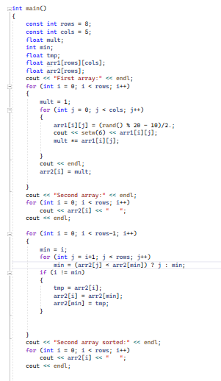**Код програми**

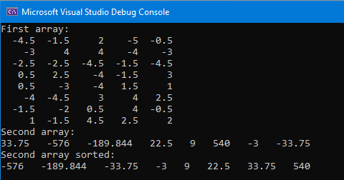

**Висновок**

Отже, було досліджено алгоритм пошуку та сортування, набуто практичних

навичок використання цих алгоритмів під час складання програмних

специфікацій. Було використано вкладені цикли для створення двовимірного та одновимірного масивів, сортування методом вибірки й виводу масивів.